# 拍照识别液面的安装较正

1.首先在PAL3里定义一个Item Postion, 名字为LLEPort。 LLEPort对应的位置就是PAL3抓瓶子拍照的位置。LLEPort是初调位置。

2.LLE模块里有三个参数可以进行微调$OffsetX$，$OffsetY$，$OffsetZ$。通过常用功能里的**较正中心位置可以**对这三个值进行观察调整，调整的原则是:

1.)水平方向，瓶子一定要处于刻度线的中心位置，蓝色框左右与瓶子边缘对齐

2.)垂直方向，Lower Needle和瓶盖的交界面与黄色基准线对齐.

基准线的位置由参数**$20mLTopBasePixel$**决定，该值可以根据实际情况自行调整。

3.)蓝色的框是最终剪切以后进行识别的范围。

1. 蓝色方框的确定

1.)水平方向位置由刻度线的中心位置决定，中心线两侧分别有1/2 **$20mLWidthPixel$**

2.) 蓝色方框宽度由**$20mLWidthPixel$**决定，该值可以根据实际情况自行调整，但是水平方

方向必须与瓶子两侧边缘对齐。**$20mLWidthMM$**是瓶子的实际宽度，瓶子宽度是固定不变的，单位是mm，，这两个值决定了图片中一个像素对应的瓶子宽度/高度值。

3.3 高度由**$20mLScanHeightPixel$**决定，该值可以根据实际情况自行调整。

3.4蓝色方框垂直方向位置由**$20mLTopBasePixel$**决定**，**该值代表的意义是剪切瓶子的时候是从黄色基准线以下多少像素开始，通常是用于剪切掉瓶盖部分，需根据实际情况调整。

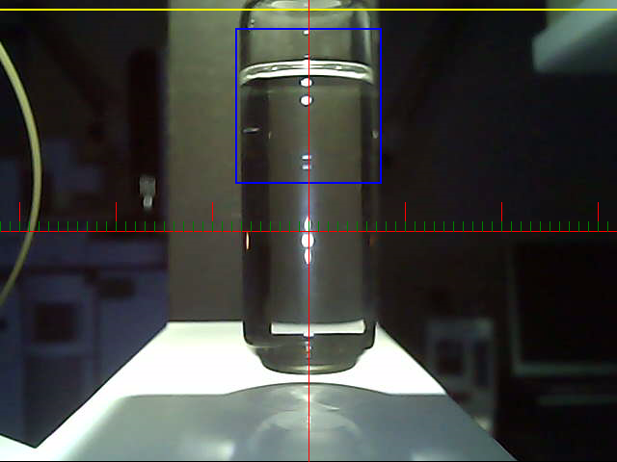

上图由于素材原因，黄色基准线没有与Lower Needle和瓶盖的交界面对齐，是错误的。

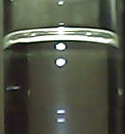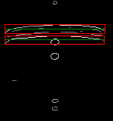

4.参数

$OffsetX$

$OffsetY$

$OffsetZ$

$WidthPercent$：液面宽度相对于瓶子宽度的百分数，只有大于该值，才会被识别

$VialType$:瓶子类型 20mL 10mL 2mL

$20mLHeightMM$:瓶子实际高度，单位mm

$20mLWidthMM$瓶子实际宽度，单位mm

$20mLWidthPixel$:图片中瓶子宽度对应的像素值，根据刻度线确定，单位像素

$20mLTopBasePixel$:图片中黄色刻度线的位置，从顶部往下计算，单位像素

$20mLSkipTopPixel$：黄色基准线以下不剪切的部分，单位像素

$20mLScanHeightPixel$: 剪切瓶子的高度，单位像素

以上参数，除了$20mLHeightMM$、$20mLWidthMM$代表瓶子的实际尺寸不可调整外，其它参数都应该根据镜头和瓶子的相对位置按照第2条描述的原则进行调整。

软件剪切识别之后会，会得到液面再图片中的像素位置，然后根据像素与距离的关系确定液面再瓶子中的位置。